学習日： 月 日（ ）
小学校国語 No.H41
【小学校国語・ワークブック】

５ヒントクイズをつくろう！
学 年
中・高 位・中高

年 組 氏名

（５）食べた紙は決まった時間に集め、くばられます。
さて、私はだれでしょう。
クイズです。
つぎの（１）から（５）の文がしめす物は何でし
ょう。答えは □ の中に書きましょう。
（３）赤い色をしています。
（１）わるいことをしていないのに、町のあちこちに立たされています。
（４）人と人をつなぐ大切なやくわりをしています。
（２）いつも紙を食べています。
答えは？

作り方のこつ
（１）の文は、答えがすぐにわからないようなヒントの文を作りましょう。そして（２）（３）（４）（５）で、だんだん答えがわかってくるように考えてみましょう。できたら、おうちの人や友だちに、クイズを出してみるのもいいですね。

つぎは、あなたがクイズを作ってみましょう。まず、答えを決めましょう。次に、ヒントとし
て、答えを説明する文を５つ考えましょう。
（１）
（５）
（４）
（３）
（２）
さて、私はだれでしょう。
答えは？

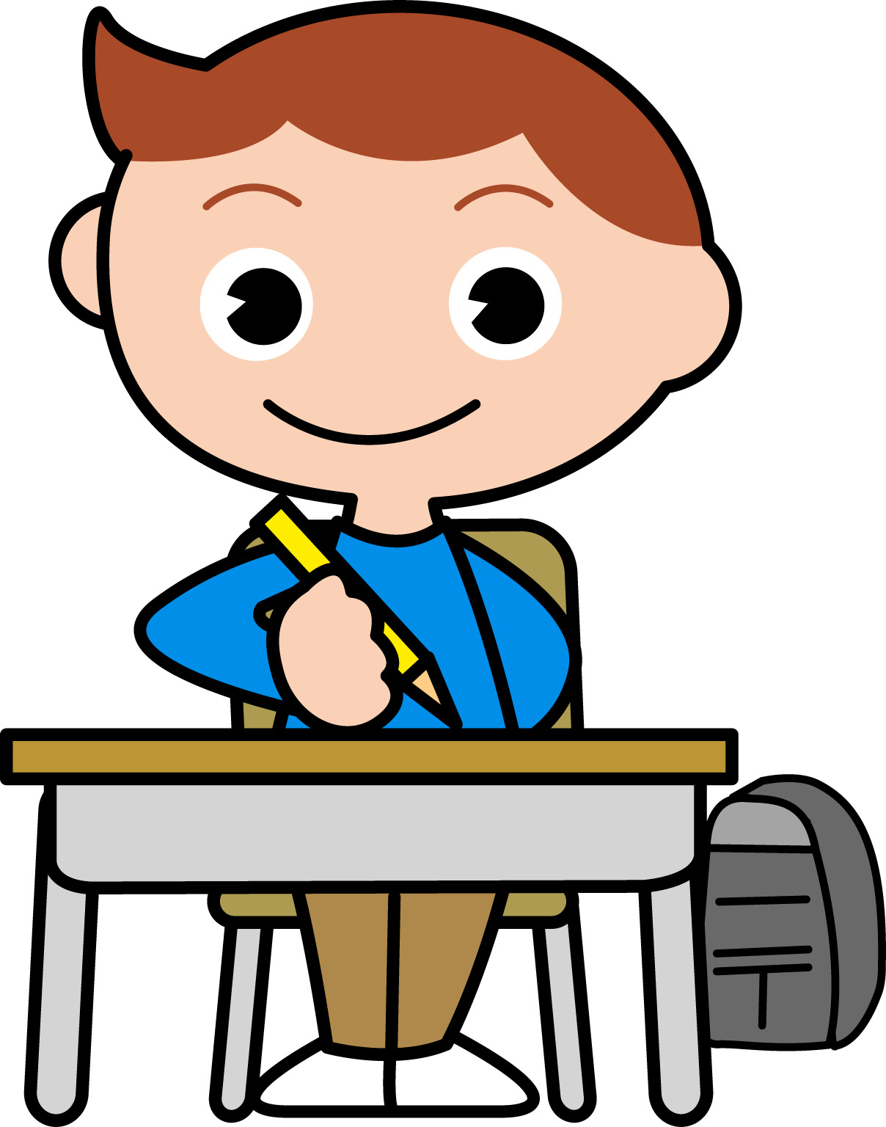
学習日： 月 日（ ）
小学校国語 No.H41
【小学校国語・ワークブック】
解 答

5ヒントクイズをつくろう！
学 年
中 位・中高

年 組 氏名

（５）食べた紙を決まった時間に集め、くばられます。
さて、私はだれでしょう。
つぎの（１）から（５）のみじかい文をよんで、なんのことをあらわしているのか考えてみましょう。答えがわかれば □ の中に書きましょう。
（３）赤い色をしています。
（１）わるいことをしていないのに、町のあちこちに立たされています。
（４）人と人をつなぐ大切なやくわりをしています。
（２）いつも紙を食べています。
答えは？ ゆうびんポスト

作り方のこつ
（１）の文は、答えがすぐにわからないようなヒントの文を作りましょう。そして（２）（３）（４）（５）で、だんだん答えがわかってくるように考えてみましょう。できたら、おうちの人や友だちに、クイズを出してみるのもいいですね。
解答例

今度は、上の問題と同じように自分でクイズを作りましょう。まず、答えを決めましょう。そして、そのことを説明するみじかい文を５つ考えましょう。
（１）寒くもないのにぶるぶるふるえます。
（５）数字を身につけています。
（４）うすいものもぶあついものもあります。
（３）人がいっぱいいるところでは、かしこくだまることもできます。
（２）ときどき歌も歌います。
さて、私はだれでしょう。
答えは？ けいたい電話

